记录2

**重庆农村商业银行**

**业务需求书**

**2021年第 号**

|  |  |  |  |  |  |  |  |  |  |
| --- | --- | --- | --- | --- | --- | --- | --- | --- | --- |
| **提出部门** | | 信用卡中心 | | | | | | | |
| **提出人** | | 文嘉扬 | **联系电话** | | | | 18581289668 | | |
| **提 出 日 期** | | 2021/5/31 | **期望完成日期** | | | | 2021/6/30 | | |
| **审核部门** | |  | **审核意见** | | | |  | | |
| **审核人** | |  | **联系电话** | | | |  | | |
| **需求概述** | | **在管理端APP上开发信用卡贷后管理系统功能的需求** | | | | | | | |
| **需求类型** | | □统计查询 □报表开发  □功能变更 ■业务研发  □资源申请 □外部数据采购  □其他 | | | | | | | |
| **涉 及 系 统** | | 决策平台、核心 | | | | | | | |
| **提出方负责人签字：**  **年　　月　　日** | | | | **会签部门(1)负责人签字：**  **年　　月　　日** | | | | | |
| **会签部门(2)负责人签字：**  **年　　月　　日** | | | | **分管行领导签字：**  **年　　月　　日** | | | | | |
| **版本变更记录** | | | | | | | | | |
| **日 期** | | **摘要** | | | | **版本** | **需求引导组负责人签字** | | **需求提出人** |
| 2021/5/31 | | 需求初稿 | | | | V1.0 |  | | 文嘉扬 |
|  | |  | | | |  |  | |  |
|  | |  | | | |  |  | |  |

目　录

业务研发需求 3

§1.1 需求概述 3

§1.2 制度索引 3

§1.3 功能列表 3

§1.4 业务功能 3

§1.5 业务流程 4

§1.6 交易属性 4

§1.7 交易说明 4

§1.8 对账及差错处理 4

§1.9 批处理文件生成 4

§1.10 报表需求 4

§1.11 反洗钱要求 4

# 信用卡贷后系统移动端审批需求

## 需求概述

1.1.1.在管理端APP上开发信用卡贷后管理系统的部分功能；

## 制度索引

## 功能列表

|  |  |  |  |  |
| --- | --- | --- | --- | --- |
| **系统名称** | **交易代码** | **交易/功能名称** | **新增/修改** | **是否允许冲正（账务类交易必填）** |
| 管理端app |  | 信用卡贷后管理模块 | 新增 |  |

注意：关于综合业务系统的需求，必须填写交易码，若是新增交易，需填写《交易属性表》的所有要素。

## 业务功能

一、 信用卡贷后管理模块内的功能部分，由信用卡贷后管理系统开发人员完成：

1. 审批功能

与贷后管理系统PC端审批流程保持一致。因为管理端APP目前只开通了行领导的使用权限，故在此功能模块为行领导审批节点：

1. 审批前可以看到上一个审批节点和下一个审批节点（若为终审则无后续节点），审批结束后可以查看该任务流转情况。
2. 审批页面中，可以看到该客户的相关信息。姓名、账户号、卡号、授信额度、欠款总额、账户状态、申请人、申请时间、申请内容。
3. 可查看审批记录，审批记录内容为事项名称、审批节点、审批意见、审批人、审批时间、备注。
4. 贷后数据浏览功能

通过app查看权限使用人所属分支行的信用卡贷后数据：

1. 该分支行整体数据：账户数、授信额、透支余额、逾期户数、逾期额、逾期率、不良户数、不良余额、不良率。
2. 该分支行部分卡种具体数据，数据内容同（1），卡种为：金卡、白金卡、汽车分期卡、今年新卡、大额分期卡。

二、信用卡贷后管理模块页面由管理端APP技术人员开发

（一）待审批列表页面

|  |  |  |  |  |  |  |  |  |  |  |  |  |  |  |  |  |  |  |  |  |  |  |  |  |  |  |  |  |
| --- | --- | --- | --- | --- | --- | --- | --- | --- | --- | --- | --- | --- | --- | --- | --- | --- | --- | --- | --- | --- | --- | --- | --- | --- | --- | --- | --- | --- |
| 客户名称：@@@@  查 询 重 置   |  |  |  |  |  |  |  | | --- | --- | --- | --- | --- | --- | --- | | 任务名 | 申请件编号 | 客户姓名 | 证件号码 | 申请类型 | 移动电话 | 开始时间 | | @@@@ | @@@@ | @@@@ | @@@@ | @@@@ | @@@@ | @@@@ | | @@@@ | @@@@ | @@@@ | @@@@ | @@@@ | @@@@ | @@@@ | | @@@@ | @@@@ | @@@@ | @@@@ | @@@@ | @@@@ | @@@@ |   <条数> 跳至【】页显示【N】条/页() |

具体实现形式参考以下图片。

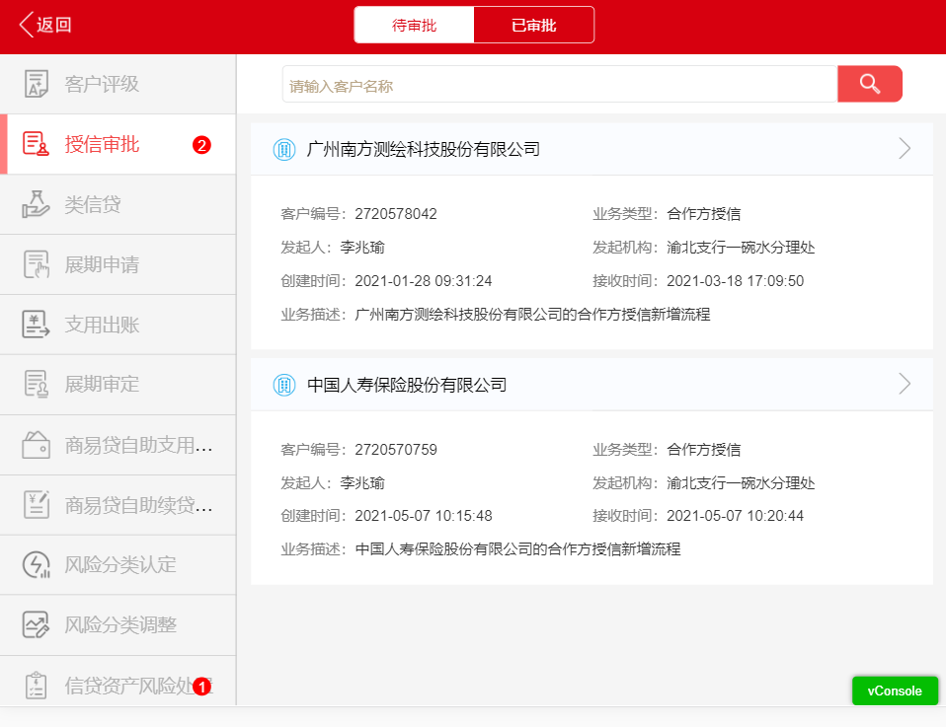

（二）已审批列表页面

|  |  |  |  |  |  |  |  |  |  |  |  |  |  |  |  |  |  |  |  |  |  |  |  |  |  |  |  |  |
| --- | --- | --- | --- | --- | --- | --- | --- | --- | --- | --- | --- | --- | --- | --- | --- | --- | --- | --- | --- | --- | --- | --- | --- | --- | --- | --- | --- | --- |
| |  |  |  |  |  |  |  | | --- | --- | --- | --- | --- | --- | --- | | 任务名 | 申请件编号 | 客户姓名 | 证件号码 | 申请类型 | 移动电话 | 完成时间 | | @@@@ | @@@@ | @@@@ | @@@@ | @@@@ | @@@@ | @@@@ | | @@@@ | @@@@ | @@@@ | @@@@ | @@@@ | @@@@ | @@@@ | | @@@@ | @@@@ | @@@@ | @@@@ | @@@@ | @@@@ | @@@@ |   <条数> 跳至【】页显示【N】条/页 |

同审批页面。

（三）审批页面

|  |
| --- |
| 姓名：@@@@ 账户号：@@@@  卡号：@@@@ 授信额度：@@@@  欠款总额：@@@@ 账户状态：@@@@  申请人：@@@@ 申请时间：@@@@  申请内容：@@@@ |

效果图如下：

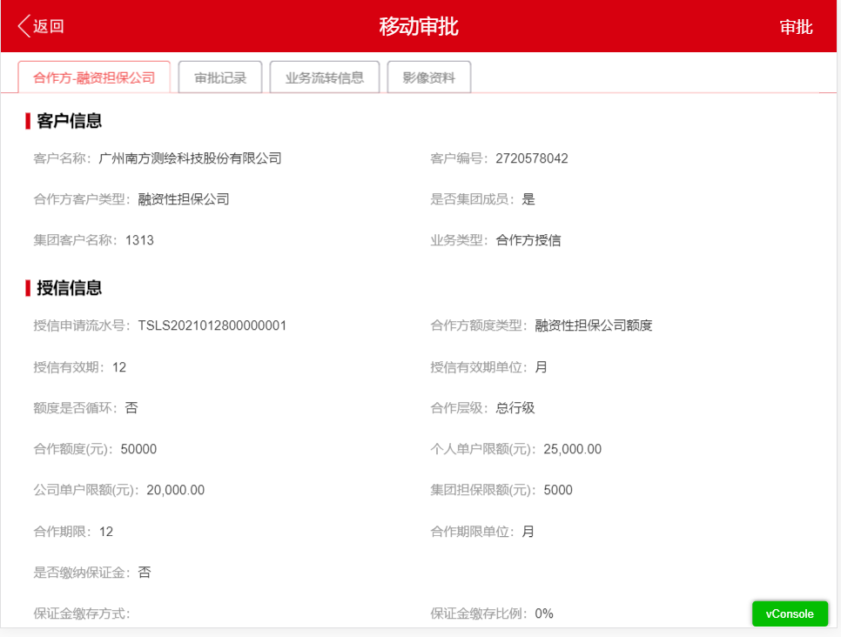

审批动作页面：

|  |
| --- |
| 审批意见:  提 交 |

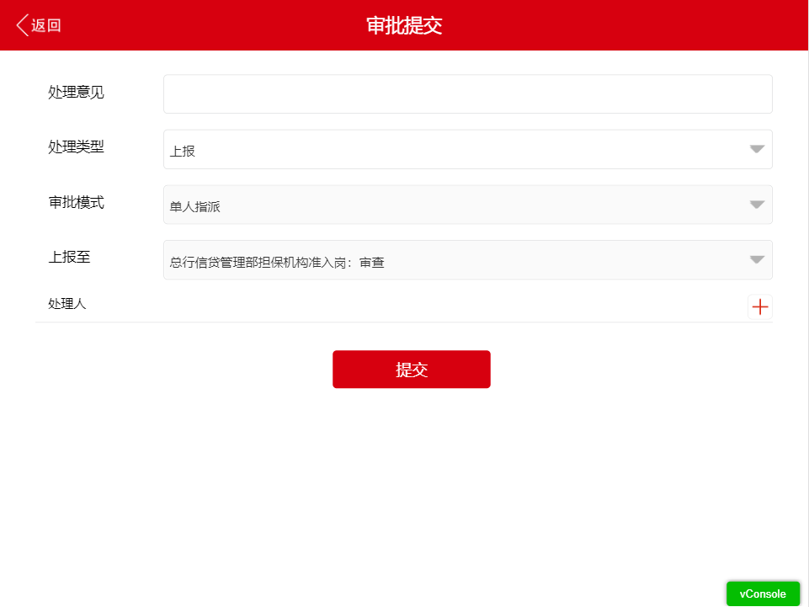

1. 审批记录页面

|  |  |  |  |  |  |  |  |  |  |  |  |  |  |  |  |  |  |  |  |  |  |  |  |  |
| --- | --- | --- | --- | --- | --- | --- | --- | --- | --- | --- | --- | --- | --- | --- | --- | --- | --- | --- | --- | --- | --- | --- | --- | --- |
| |  |  |  |  |  |  | | --- | --- | --- | --- | --- | --- | | 事项名称 | 审批节点 | 审批意见 | 审批人 | 操作时间 | 备注 | | @@@@ | @@@@ | @@@@ | @@@@ | @@@@ |  | | @@@@ | @@@@ | @@@@ | @@@@ | @@@@ |  | | @@@@ | @@@@ | @@@@ | @@@@ | @@@@ |  |   <条数> 跳至【】页显示【N】条/页 |

实现效果如下：

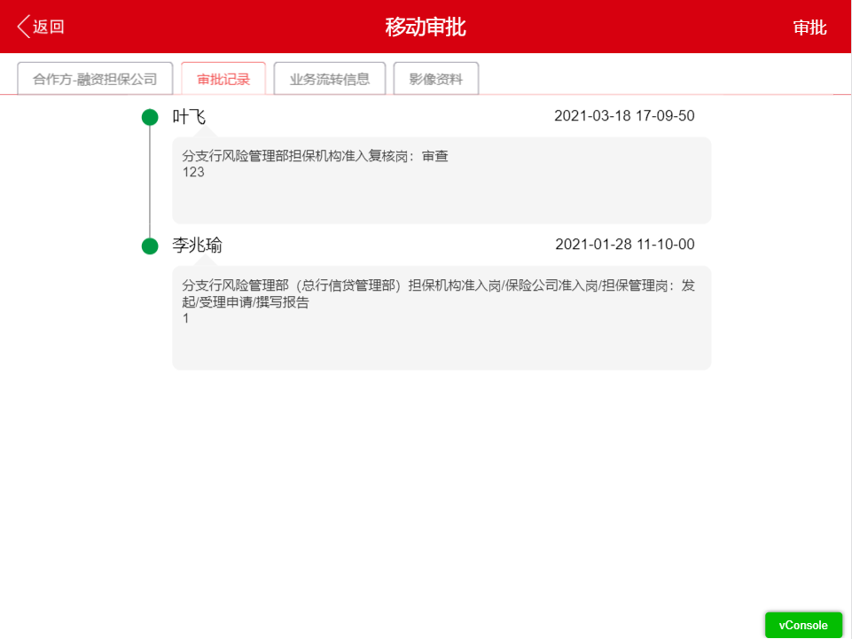

1. 信用卡贷后数据统计页面

|  |  |  |  |  |  |  |  |  |  |  |  |  |  |  |  |  |  |  |  |  |  |  |
| --- | --- | --- | --- | --- | --- | --- | --- | --- | --- | --- | --- | --- | --- | --- | --- | --- | --- | --- | --- | --- | --- | --- |
| |  |  |  |  |  |  |  |  |  |  |  | | --- | --- | --- | --- | --- | --- | --- | --- | --- | --- | --- | | 统计项目 | 账户数 | 授信额度 | 透支余额 | 逾期户数 | 逾期额 | 逾期率 | 不良户数 | 不良余额 | 不良率 | 不良率 | | @@@@ | @@@@ |  | @@@@ | @@@@ | @@@@ | @@@@ | @@@@ | @@@@ | @@@@ | @@@@ | |

APP只做反显，不加工数据，信用卡贷后系统提供数据接口。

## 业务流程

## 交易属性

## 交易说明



## 对账及差错处理

## 批处理文件生成

## 报表需求

## 反洗钱要求

根据《关于规范产品（业务）上线流程的通知》（渝农商反洗钱工作领导小组办公室〔2018〕21号）要求，2018年9月1日起，我行各业务部门在新产品投产或存量产品优化上线前须填报《产品（业务）交易信息核实情况表》，表中主要涉及产品基本信息、交易信息、客户信息等要素的记录情况。已附表。